ULTRA PROTECTION ET DESIGN POUR LES APPAREILS APPLE

Cellularline présente une nouvelle ligne d’accessoire spéciale et tendance pour AirPods et iPhone

Cellularline S.p.A. est l’entreprise européenne leader dans le développement et les ventes des accessoires pour smartphones et tablettes, présente à l’IFA 2019 (Septembre 6-11) une ligne d’accessoires dotée d'un design raffiné conçu pour garantir une protection maximale des AirPods et de l’iPhone.
Une gamme de produits consacrée à ceux qui sont toujours en déplacement et qui utilisent leurs smartphones tout en travaillant, voyageant, s’entrainant à la gym et lors de leur temps libre.

Protection, design, couleur et innovation : voici les fonctionnalités des toutes nouvelles coques de la marque Cellularline conçues pour les utilisateurs de AirPods. Formes pop et touche raffinée dans trois modèles pratiques différents.

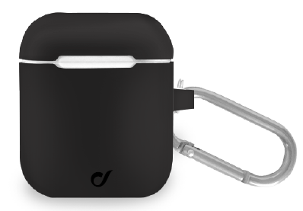
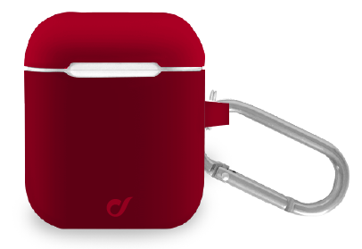
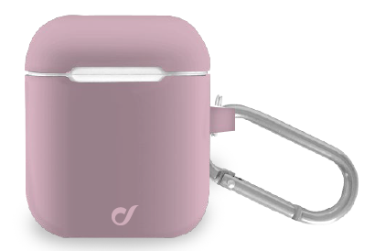
1.BOUNCE
Constitué d’un silicone soft-touch et compatible avec un chargement sans fil, Bounce protège la coque des AirPods de n’importe quelle rayure. Il est disponible en quatre tons différents - rose, noir, rouge et blanc - et présente un mousqueton pratique qui peut être fixé aux ceintures, aux sacs ou être utilisé afin d’être à portée de doigts dans vos poches.
Prix : 9,95 €

2.DYNAMIC E SPRINT
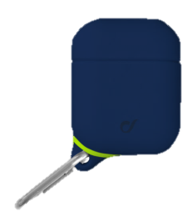
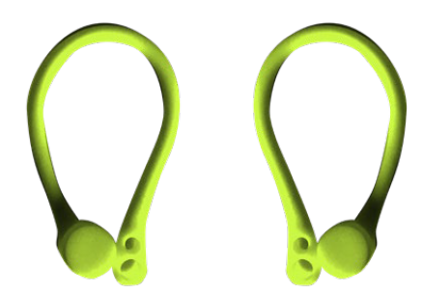
Dynamic et Sprint sont des coques pratiques et maniables en silicone résistantes à l’eau et à la poussière, conçues pour ceux qui aiment faire du sport en intérieur et en extérieur.
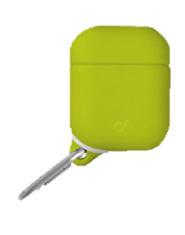
DYNAMIC est équipé deux bandeaux en caoutchouc dans lesquels vous pouvez insérer les AirPods afin de les protéger lors des entraînements les plus intenses et pour ne pas les perdre.
Prix : 12,95 €
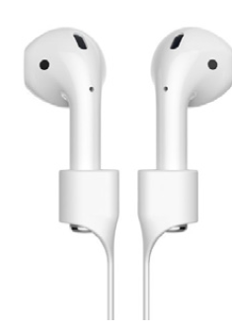
SPRINT est équipé d'un cordon aimanté léger et pratique qui vous permet de le transporter autour du cou. Par un simple geste, les AirPods sont dans les oreilles et deviennent le dernier accessoire pour compléter votre allure.
Prix : 12,95 €

3.DEFENDER
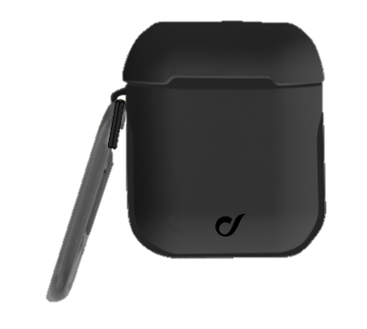
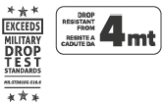
Defender est la coque ultra protectrice certifiée avec un Test de chute militaire. Il peut supporter jusqu'à 4 mètres de hauteur de chutes et peut protéger les AirPods même en cas de pratiques les plus imprudentes. Pratique et maniable, Defender peut être transporté partout grâce au mousqueton commode situé sur le côté de la coque.
Prix : 14,95 €

NECK CASE
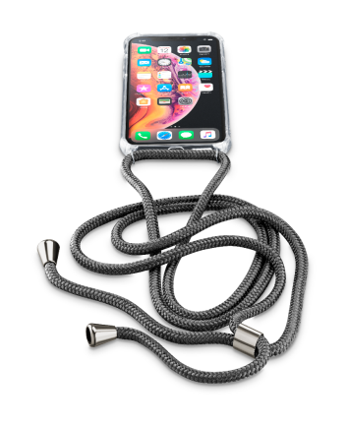
Votre iPhone deviendra un accessoire must-have à montrer en le transportant autour de votre épaule tel un sac tendance ou autour de votre cou tel un objet précieux. Cellularline présente Neck Case pour ceux qui souhaitent avoir leur iPhones à portée de main, prêt à prendre des selfies, des photos ou des stories IG à n’importe quel moment. Neck Case est composé d’une coque transparente dotée de coins renforcés et d'un cordon réglable afin d’empêcher tout endommagement sur vos smartphones et éviter tout risque de perte.
Actuellement disponible pour iPhone 8/7/6, iPhone Xs/X, iPhone XR, iPhone XI, iPhone XI Max, iPhone XR 2 en rose et noir.
Prix : 16,95 €

EYE DEFEND
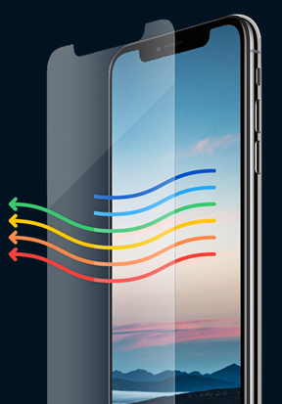
La grande partie de temps passé en face des écrans de smartphones, tablettes et PC peut endommager nos yeux. Ceci concerne particulièrement les enfants car leurs pupilles sont toujours en développement. Sans la bonne protection, la lumière bleue émise par ces appareils peut provoquer plusieurs troubles tels qu’une fatigue visuelle, des irritations et des maux de tête. Cellularline répond à ces besoins en présentant Eye Defend, le Verre trempé anti lumière bleue développé pour les écrans d’iPhone. Une nouvelle technologie dotée d’un nouveau matériau conçu pour empêcher le changement de couleur et pour maintenir une définition élevée de l’affichage, qui garantit à l’utilisateur de Eye Defend une protection contre la lumière bleue 24h/24 et 7j/7.
La protection active de Eye Defend lorsqu’elle est associée au mode nuit dans les heures en soirée peut accroître son efficacité, sans jaunir l’affichage de l’iPhone. Disponible pour iPhone XI, iPhone XI Max, iPhone XR 2, iPhone XR, iPhone Xs/X, iPhone Xs Max, iPhone 8/7
Prix : 24,95 €

À propos de Cellularline S.p.A
Cellularline S.p.A est l’entreprise leader du marché des accessoires pour smartphones et tablettes. Cellular est la référence incontournable en termes de technologie et de créativité pour tous les accessoires des dispositifs multimédias, à même de proposer des produits faciles à utiliser et aux performances exceptionnelles pour une expérience unique en son genre. Actuellement, Cellularline S.p.A. emploie environ 200 personnes et est fière de proposer une distribution mondiale dans plus de 60 pays.

CONTACTS PRESSE INTERNATIONALE : SAY WHAT? Srl (Milan, Italie)
Geraldina Soldadino, Senior Account Manager Media Relations : g.soldadino.cons@saywhat.it, Mob. + 39 388 3938334
Silvia Destino, Junior Account Media Relations : s.destino@saywhat.it, Tél. +39 02 3191181

CONTACTS PRESSE BELGIQUE : EVOKE (Etterbeek, Belgique)
Gilles Dujardin, PR Consultant : gilles@evokepr.be, Mob. +32 474 818 999
Ymke Deprez, PR Consultant : ymke@evokepr.be, Mob. +32 479 75 52 32

